Colegio René Schneider Chereau

Depto. Ciencias naturales

Prof.: Adriana Azúa – Ximena Toledo

GUIA FORMATIVA NATURALEZA TERCER AÑO

Nombre Alumno: ________________________________________________________ 16 – 17 Marzo 2020

Obj.: Clasificar fuentes de luz natural y artificial

CLASIFICA las imágenes las que corresponden a fuentes naturales de luz y fuentes artificiales de luz con sus respectivos nombres, luego recorta y pega en tu cuaderno.

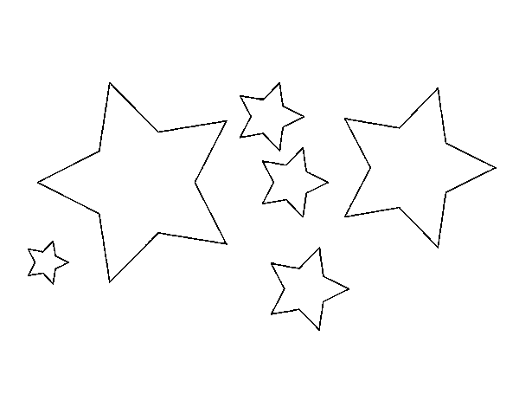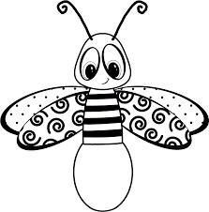

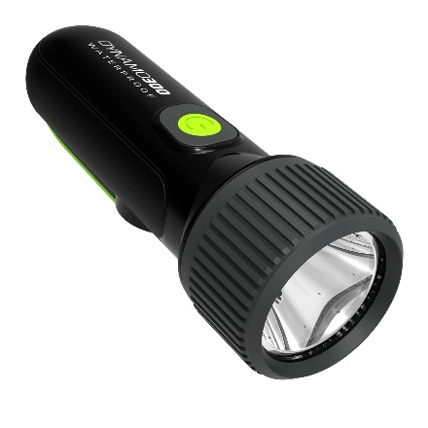



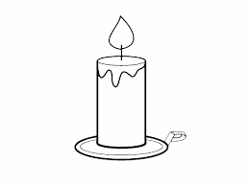

II.- Copia en tu cuaderno una tabla como esta y clasifica estas fuentes de luz

|  |  |
| --- | --- |
| Fuentes de luz | |
| NATURAL | ARTIFICIAL |
|  |  |

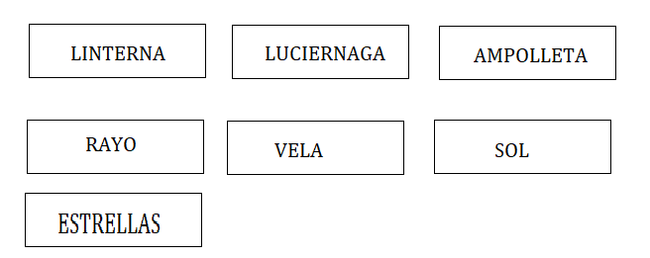

III.- RESPONDE:

Pregunta con asignación de puntaje: ¿Cómo clasificarías ahora los objetos que conoces y emiten luz? _____________________  
  
________________________________________________________________________________________

_______________________________________________________________________________________

Enviar la guía respondida a: henriquez.azua@gmail.com